Četvrtak
Sat 1= PERP
Prepoznaj, popuni crte i imenuj geometrijske likove. Krug oboji ŽUTOM bojom, a trokut ZELENOM bojom.

Sat 2= PERP
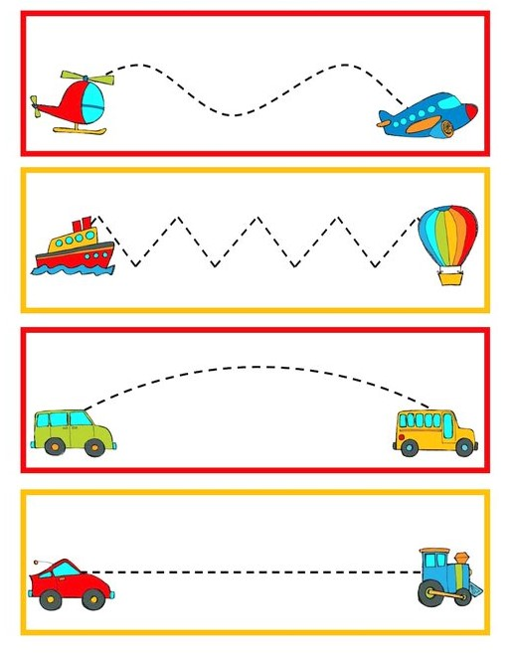
Sat 3= Matematika
KVADRAT I PRAVOKUTNIK
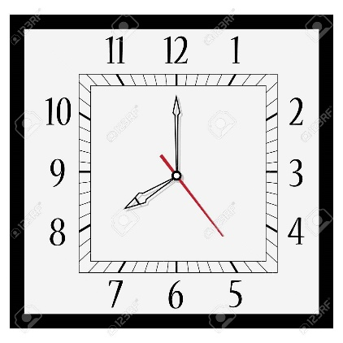
KVADRAT
PRAVOKUTNIK

Ponovi linije i imenuj kvadrat i pravokutnik.

Sat 4= Priroda i društvo
Zaokruži točan odgovor.

ŠAMPONOM
KOSU PEREM
SAPUNOM

SAPUNOM
RUKE PEREM
ŠAMPONOM

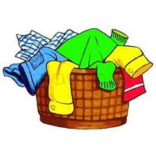
PERILICI RUBLJA
PRLJAVO RUBLJE PEREMO U PEĆNICI
Sat 5= Tjelesna i zdravstvena kultura
Pripremi prostor za puzanje. Pripremi početak i kraj. Uključi druge članove obitelji u igru i utrkujte se do cilja. Dobro se zabavite!

